附件1：

2020年度

德惠市就业服务局部门预算

2020年 4 月 26日

目 录

第一部分 部门概况
一、主要职能
二、机构设置及部门预算单位构成
第二部分 2020年度部门预算表
一、收入支出预算总表
二、收入预算表
三、支出预算表
四、财政拨款收入支出预算总表
五、一般公共预算财政拨款支出预算表
六、一般公共预算财政拨款基本支出预算表
七、一般公共预算财政拨款“三公”经费支出预算表
八、政府性基金预算财政拨款支出预算表

第一部分 部门概况

一、主要职能
（一）承担就业再就业优惠政策落实及失业人员管理，办理就业登记、失业登记、开展职业介绍、职业指导工作。
（二）负责全市接触劳动关系职工档案代理工作。
（三）负责公益性岗位开发和管理等就业援助工作。
（四）负责小额担保贷款等各项就业、创业扶持政策的落实及德惠市人力资源和社会保障局授权的其他服务事项。

- 机构设置及部门预算单位构成
根据上述职责，德惠市就业服务局内设7个机构，分别为办公室、公益性岗位管理科、档案代理科、就业科、职业指导科、失业保险科、小额担保贷款科。
纳入德惠市就业服务局2019年度部门决算编制范围的单位包括：
德惠市就业服务局本级。
2020年实有人员41人，其中：在职人员30人，离退休人员11人。

第二部分 2020年度部门预算表

- 收入支出预算总表

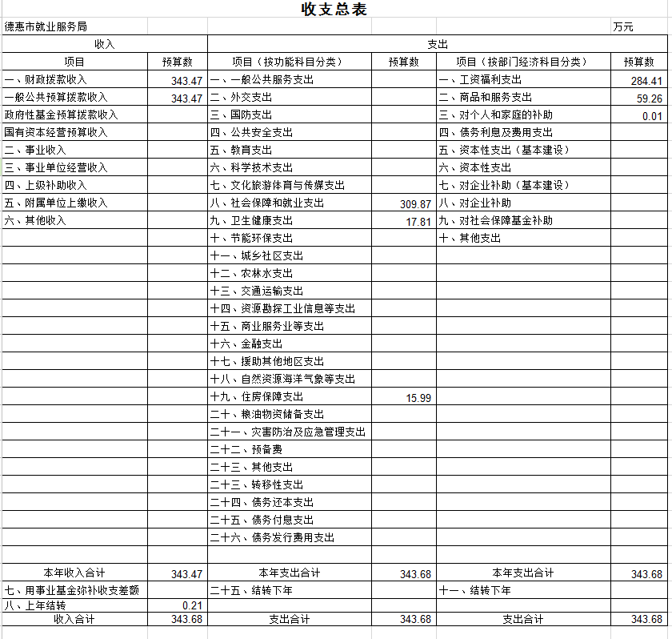

二、收入预算表

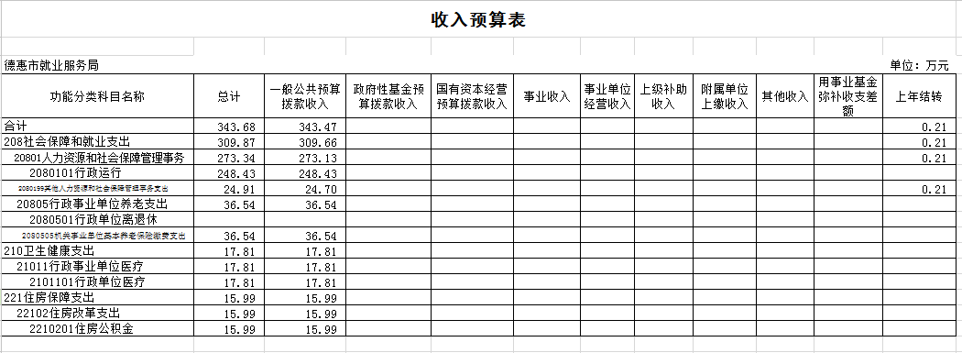
- 支出预算表

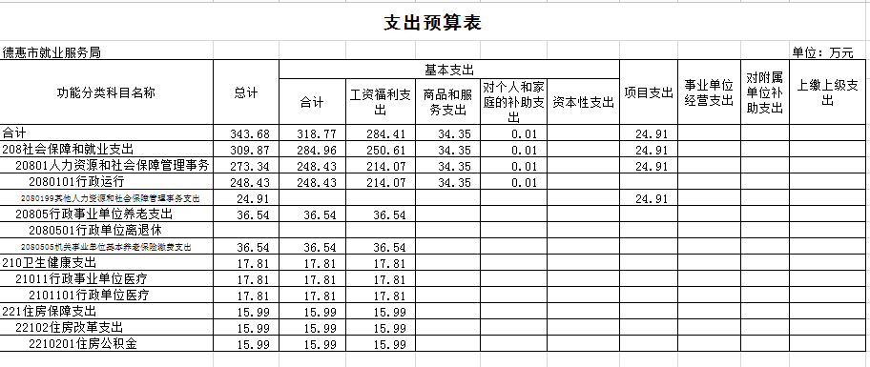

- 财政拨款收支预算总表
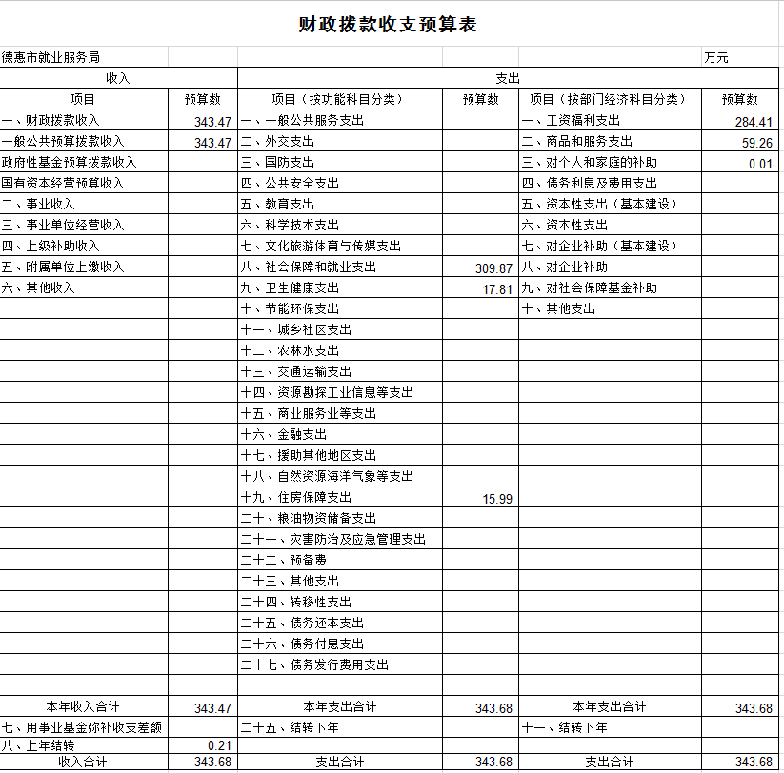

五、一般公共预算财政拨款支出预算总表
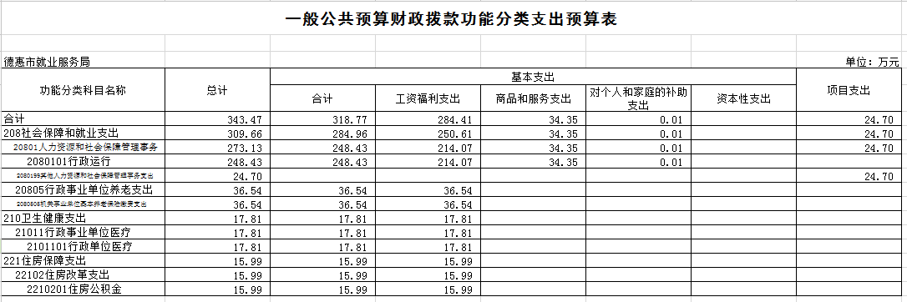

六、一般公共预算财政拨款基本支出预算表

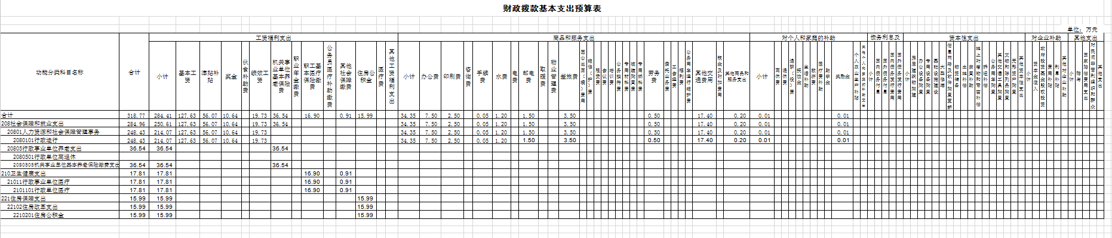

七、一般公共预算财政拨款“三公”经费支出预算表

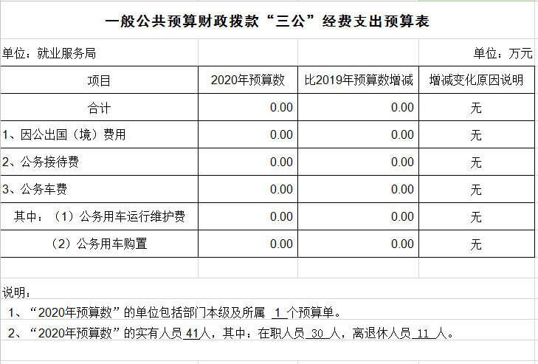

八、政府性基金预算财政拨款支出预算表
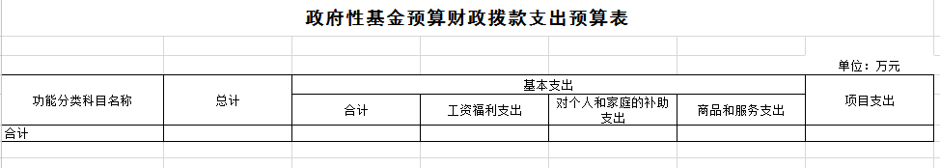

第三部分 2020年度部门预算情况说明
一、预算收支情况
2020年德惠市就业服务局的收入预算343.68万元，比2019年减少10.65万元，下降3%，主要原因是厉行节约，经费压减。支出预算343.68万元，比2019年减少10.65万元，下降3%，主要原因是严格贯彻执行“八项规定”及相关文件精神，减少不必要的支出。
二、机关运行经费支出情况
2020年德惠市就业服务局的机关运行经费财政拨款支出34.35万元，主要用于办公费、水费、印刷费、邮电费、差旅费和其他商品服务等支出。
三、一般公共预算财政拨款“三公”经费支出预算情况说明
（一）“三公”经费财政拨款支出预算总体情况说明
2020年度“三公”经费财政拨款支出预算为0万元。
（二）“三公”经费财政拨款支出预算具体情况说明
2020年度“三公”经费财政拨款支出预算中，因公出国（境）费支出预算为0万元，占0%；公务用车购置及运行费支出预算为0万元，占0%；公务接待费支出预算为0万元，占0 %。具体情况如下：
- 因公出国（境）费支出为0万元。全年安排因公出国（境）团组0个，累计0人次。
2.公务用车购置及运行费支出0万元。其中：
公务用车购置支出0万元。公务用车运行支出0万元。2020年，公务用车购置0辆，开支财政拨款的公务用车保有量为0辆。
- 公务接待费支出0万元。
四、关于2020年度重点项目预算绩效目标情况的说明
2020年，我部门按要求编制了预算绩效目标，从数量、质量、时效及成本等方面设置了产出指标，综合反映项目预期完成所产生的经济效益、社会效益、预期达到的满意度指标等情况。
五、政府采购支出情况
2020年度，政府采购支出总额0万元，其中：政府采购货物支出0万元、政府采购工程支出0万元、政府采购服务支出0万元。授予中小企业合同金额0万元，占政府采购支出总额的0 %，其中：授予小微企业合同金额0万元，占政府采购支出总额的0 %。
六、国有资产占用情况
截至2020年1月1日，德惠市就业服务局共有车辆0辆，单价50万元以上通用设备0台（套），单价100万元以上专用设备0台（套）。
七、没有数据的表格应当列出空表并说明。
原因：2020年度本单位未发生政府性基金预算收支行为。
第四部分 名词解释

一、财政拨款收入：指单位从同级财政部门取得的财政预算资金。
二、上级补助收入：指从主管部门和上级单位取得的非财政补助收入。
三、其他收入：指除上述收入以外的各项收入。包括银行存款利息收入，从省财政以外的同级单位取得的经费、从非省财政取得的经费，以及行政单位收到的财政专户管理资金等。
四、年初结转和结余：指单位以前年度尚未完成、结转到本年按有关规定继续使用的资金。
五、结余分配：指事业单位按照会计制度规定缴纳的所得税以及从非财政补助结余提取的职工福利基金、事业基金等。
六、年末结转和结余：指单位按有关规定结转到下年或以后年度继续使用的资金。
七、基本支出：指单位为保障其机构正常运转、完成日常工作任务而发生的人员支出和公用支出。
八、项目支出：指单位为完成特定行政任务和事业发展目标在基本支出之外所发生的支出。
九、“三公”经费：纳入省级财政预决算管理的“三公”经费，是指省级部门用财政拨款安排的因公出国（境）费、公务用车购置及运行费和公务接待费。是党政机关维持运转或完成特定工作任务所开支的相关支出，是政府行政开支的一部分。其中，因公出国（境）费反映公务出国（境）的国际旅费、国外城市间交通费、住宿费、伙食费、培训费、公杂费等支出；公务用车购置及运行费反映单位公务用车车辆购置支出（含车辆购置税）及燃料费、维修费、过桥过路费、保险费、安全奖励费等支出；公务接待费反映单位按规定开支的各类公务接待（含外宾接待）支出。
十、机关运行经费：指为保障行政单位（含参照公务员法管理的事业单位）运行用于购买货物和服务的各项资金，包括办公及印刷费、邮电费、差旅费、会议费、福利费、日常维修费、专用材料及一般设备购置费、办公用房水电费、办公用房取暖费、办公用房物业管理费、公务用车运行维护费以及其他费用。
十一、德惠市就业服务局对使用“项”级政府收支分类科目的说明
1、2080101 行政运行
2、2080199 其他人力资源和社会保障管理事务支出
3、2080704 社会保险补贴
4、2080705 公益性岗位补贴
5、2080799 其他就业补助支出
6、2089901 其他社会保障和就业支出
7、2101101 行政单位医疗
8、2210201 住房公积金

